新的SD卡需要格式化成屏能识别的格式：
开始=》运行=》输入command进入DOS系统（win7系统输入cmd），输入format/q g:/fs:fat32/a:4096。
其中g是您的SD卡的盘号。需要注意的是，鼠标右键点击的格式化是无效的；一般支持SD卡大小为2-16G。

下载步骤：
1、将DWIN_SET文件夹放到SD卡根目录，注意，迪文屏只会识别DWIN_SET这个文件夹，其他的命名的文件夹都不支持，每次上电屏会立即检测SD 接口一次，后续每隔3 秒检测一次SD 接口有没有插卡。
2、插上卡，屏变蓝，开始快速下载文件，最后一步是下载图片文件后，下载完成后拔下SD卡来即可。拔卡要先向前推送一下，会有咔嗒声音，直接拔无法拔出。
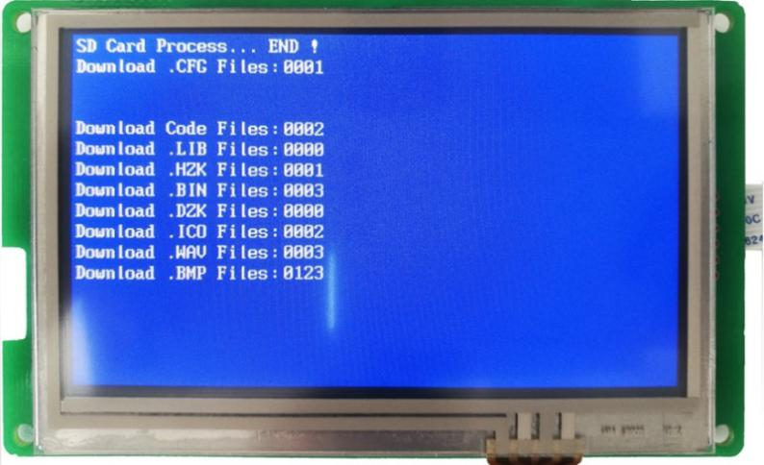
3、将屏断电，再上电即可进入操作界面。

